Hướng dẫn giải bài tập Bài 13 SGK Vật lý 6: Máy cơ đơn giản từ đội ngũ chuyên gia giàu kinh nghiệm biên soạn và chia sẻ đến các em phương pháp giải các dạng Bài tập có trong Chương 2: Nhiệt học hay và dễ hiểu nhất, dễ dàng ứng dụng giải các Bài tập tương tự. Mời các bạn tham khảo nội dung chi tiết dưới đây.
A. Lý thuyết Vật lý 6 Bài 13: Máy cơ đơn giản
1. Kéo vật lên theo phương thẳng đứng
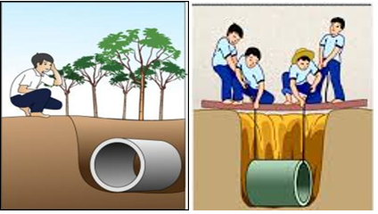
- Khi kéo một vật lên theo phương thẳng đứng cần phải dùng lực có cường độ ít nhất bằng trọng lượng của vật.
- Những khó khăn trong việc kéo trực tiếp vật lên theo phương thẳng đứng:
+ Phải tập trung nhiều người.
+ Tư thế không thuận lợi, dễ ngã.
+ Không lợi dụng được trọng lượng cơ thể.
+ Cần lực lớn (ít nhất bằng trọng lực của vật).
⇒ Để thực hiện công việc được dễ dàng hơn, ta dùng máy cơ đơn giản.
2. Máy cơ đơn giản
- Máy cơ đơn giản thường được dùng để di chuyển hoặc nâng các vật nặng lên cao một cách dễ dàng.
- Các loại máy cơ đơn giản thường dùng là: Mặt phẳng nghiêng, đòn bẩy và ròng rọc.
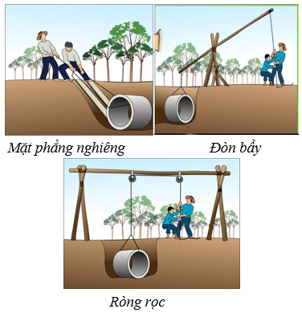
3. Những ví dụ sử dụng máy cơ đơn giản trong cuộc sống
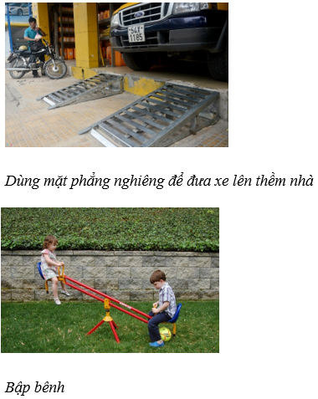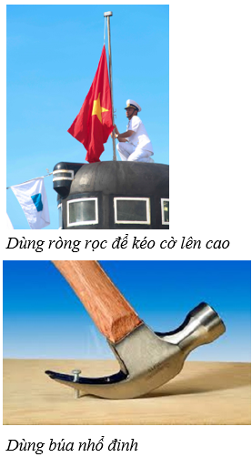
B. Giải bài tập trang 42, 43: Máy cơ đơn giản
Câu 1 (trang 42 SGK Vật lý lớp 6)
Từ kết quả thí nghiệm, hãy so sánh lực kéo vật lên với trọng lượng của vật
Lời giải:
Tuỳ theo thí nghiệm thu được của các em, câu trả lời có thể là lực kéo vật lên bằng (hoặc lớn hơn) trọng lượng của vật
Câu 2 (trang 42 SGK Vật lý lớp 6)
Chọn từ thích hợp để điền vào chỗ trống trong câu sau: Khi kéo vật lên theo phương thẳng đứng cần phải dùng lực (1).... ít trọng lượng của vật.
Lời giải:
Khi kéo vật lên theo phương thẳng đứng cần phải dùng lực ít (1) nhất bằng trọng lượng của vật.
Câu 3 (trang 42 SGK lớp 6 Vật lý)
Hãy nêu những khó khăn trong cách kéo này.
Lời giải:
Các khó khăn có thể là :
+ Lực kéo phải ít nhất bằng trọng lượng của vật cho nên những vật có khối lượng lớn nhiều mà sức người bình thường thì có hạn nên có thể không kéo nổi vật lên được.
+ Tư thế đứng để kéo không thuận lợi (dễ ngã, không lợi dụng được trọng lượng của cơ thể,...).
Câu 4 (trang 43 Sách giáo khoa Vật lý 6)
Chọn từ thích hợp trong dấu ngoặc để điền vào chỗ trống trong các câu sau:
a. Máy cơ đơn giản là những dụng cụ giúp thực hiện công việc (1)…hơn (nhanh/dễ dàng)
b. Mặt phẳng nghiêng, đòn bẩy, ròng rọc là (2) ... (palăng / máy cơ đơn giản).
Lời giải:
a. Máy cơ đơn giản, đòn bẩy, ròng giúp thực hiện công việc (1) dễ dàng hơn.
b. Mặt phẳng nghiêng, đòn bẩy, ròng rọc là (2) máy cơ đơn giản.
Câu 5 (trang 43 SGK Vật lý lớp 6)
Nếu khối lượng của ống bêtông là 200kg và lực kéo của mỗi người trong hình 13.2 là 400N thì những người này có kéo được ống bê tông lên không? Vì sao?
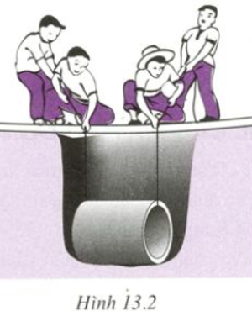
Lời giải:
- Lực kéo tổng cộng của 4 người là: 400.4 = 1600 (N).
- Trọng lượng của ống bêtông là: P = l0m = 10.200 = 2000 (N).
Ta thấy lực kéo nhỏ hơn trọng lượng của vật (1600N < 2000N) nên 4 người không thể kéo bêtông thẳng lên được.
Câu 6 (trang 43 sách giáo khoa Vật lý 6)
Tìm những thí dụ sử dụng máy cơ đơn giản trong cuộc sống.
Lời giải:
Các ví dụ như:
- Đòn bẩy: Búa nhổ đinh.
- Xà beng: để bẩy những vật nặng.
- Ròng rọc được sử dụng ở đỉnh cột cờ của trường để kéo lá cờ lên cao.
- Mặt phẳng nghiêng: lăn bằng tay một thùng phi nặng trên tấm vấn từ mặt đường lên xe tải bằng mặt phẳng nghiêng.

